¿QUÉ ES EL PROGRAMA NACIONAL DE DETECCIÓN DE CÁNCER DE PULMÓN?
A partir de julio de 2025, las personas que reúnan los requisitos necesarios en Australia podrán participar en las pruebas de detección de cáncer de pulmón a través del Programa Nacional de Detección de Cáncer de Pulmón.
Una prueba de detección sirve para detectar signos de cáncer en personas que no presentan síntomas. El objetivo es detectar el cáncer en etapa temprana, cuando es más fácil tratarlo.
En la prueba de detección de cáncer de pulmón se utiliza una tomografía computarizada de baja dosis para detectar pequeños bultos, denominados nódulos.
La prueba de detección de cáncer de pulmón puede detectar el 70 % de los casos en sus etapas iniciales, antes de que aparezcan los síntomas y cuando el tratamiento es más efectivo.

Elegibilidad
Puede participar del programa si cumple todos los siguientes requisitos:

Tiene entre 50 y 70 años
Y
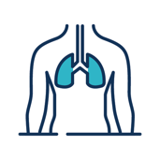
No presenta síntomas o signos que sugieran la presencia de un cáncer de pulmón (por ejemplo, tos persistente inexplicable, tos con sangre, dificultad para respirar sin motivo).
Y

Fuma cigarrillos de tabaco o tiene un historial de haber fumado cigarrillos (y de haber dejado de fumar en los últimos 10 años).
Y

Tiene un historial de consumo de cigarrillos de tabaco de al menos 30 paquetes en 30 años (por ejemplo, un paquete al día durante 30 años, o 2 paquetes al día durante 15 años).
Para saber si cumple los requisitos para participar en el programa, su médico le pedirá que le hable de su historial de consumo de tabaco para conocer sus "pack-years" (paquetes por año). Los "pack-years" son una forma de calcular el número de cigarrillos que una persona ha fumado a lo largo del tiempo.
30 "paquetes por año" equivale a fumar un paquete de 20 cigarrillos al día durante 30 años. Es posible que no pueda recordarlo con exactitud, por lo que su médico puede ayudarle a calcular la cantidad de paquetes consumidos por año basándose en una estimación de cuántos cigarrillos fumó y durante cuántos años. Es importante que lo comunique a su médico para averiguar si puede realizarse una tomografía. El cálculo de los paquetes por año no es una "ciencia exacta" y los profesionales de la salud deben utilizar su juicio clínico y las mejores estimaciones para calcular los paquetes de cigarrillos fumados por año para determinar la elegibilidad para el programa.
Una vez que una persona participa en el programa, no es necesario volver a evaluar los criterios de elegibilidad de su historial de tabaquismo.

¿Qué tengo que hacer?
- Si cree que puede reunir los requisitos, hable con un médico para que evalúe su elegibilidad. Necesitará una prescripción para la tomografía. Pueden cobrarse honorarios de consulta si su médico no realiza facturación directa (bulk billing). La tomografía es gratuita y la cubre Medicare.
- Si cree que alguien que conoce puede reunir los requisitos, aliente a la persona a hablar con su médico. Puede ser un amigo, un padre, un abuelo u otro miembro de la familia. Puede que necesiten apoyo adicional para hablar con su médico.
- Pregunte a su médico sobre las ventajas y los posibles daños de la prueba de detección de cáncer de pulmón. Hable de sus preferencias para decidir y analicen si la prueba de detección de cáncer de pulmón es adecuada para usted.
- Su médico comprobará su aptitud para realizarse una tomografía computarizada de baja dosis. Si ha tenido un problema de salud reciente, es posible que una tomografía no sea la opción adecuada para usted en este momento. Por ejemplo, si se ha sometido a una tomografía computarizada en los últimos 12 meses por otros problemas de salud o si ha tenido la infección COVID-19 en las últimas 12 semanas.
- Si reúne los requisitos, está en condiciones para realizarse una prueba de detección y da su consentimiento para participar en la prueba de detección de cáncer de pulmón, su médico le prescribirá una tomografía computarizada de baja dosis cubierta por Medicare.
- Con su consentimiento, su médico le inscribirá en el Registro Nacional de Detección de Cáncer (NCSR). Esto le ayudará a realizar la prueba de detección de cáncer de pulmón ya que le enviarán recordatorios a usted y los resultados a su médico. Puede participar en la prueba de detección de cáncer de pulmón incluso si no desea inscribirse en el NCSR. Sin embargo, no recibirá recordatorios ni ninguna comunicación del NCSR si opta por no participar.

Cuando le prescriban una tomografía computarizada de baja dosis, deberá:
- Consultar a su médico dónde se ofrecen pruebas de detección del cáncer de pulmón en su zona.
- Hacer una cita para su escaneo en una clínica de radiología local o en un vehículo de escaneo móvil (en algunas zonas rurales y remotas). Medicare cubrirá su estudio.
- Hacerse una tomografía computarizada de baja dosis de manera gratuita.

Después de su tomografía computarizada de baja dosis, deberá:
- Comprobar que sus datos de contacto estén actualizados en el NCSR.
- Estar pendiente de sus resultados. El NCSR le indicará qué hacer a continuación. Puede tratarse de un recordatorio (por mensaje de texto o carta) para que se realice una prueba de detección dentro de dos años (si se considera que tiene un riesgo muy bajo) o para que vuelva a ver a su médico para analizar los resultados.
- Visitar a su médico una vez que reciba el recordatorio del NCSR para que le prescriba una nueva tomografía computarizada para realizarse una nueva prueba de detección.
Si cumple los requisitos, debe realizarse una revisión cada dos años hasta los 70 años. Someterse a revisiones periódicas cada dos años es la mejor manera de detectar el cáncer de pulmón en etapa temprana, cuando es más fácil tratarlo.
Es importante que se realice pruebas de detección de cáncer de pulmón, aunque se sienta bien.
El programa está dirigido a las personas con mayor riesgo de padecer cáncer de pulmón, pero usted puede estar en riesgo incluso si no cumple los requisitos en este momento.
Si ahora no es elegible para el programa debido a su edad o a su historial de tabaquismo, podría serlo en el futuro. Consulte a su médico de manera regular para saber si cumple los requisitos para realizarse una prueba de detección de cáncer de pulmón de acuerdo con el programa.
Es importante que acuda a su médico si presenta algún signo o síntoma nuevo de cáncer de pulmón, como tos con sangre o dificultad para respirar sin motivo, incluso si el resultado de su última prueba de detección de cáncer de pulmón fue de muy bajo riesgo.

¿Funciona?
Las investigaciones sobre la prueba de detección de cáncer de pulmón realizadas en Estados Unidos y Europa han demostrado que hasta el 70 % de los cánceres de pulmón se detectan en estadios tempranos, cuando son más fáciles de tratar o curar^{.2,3}
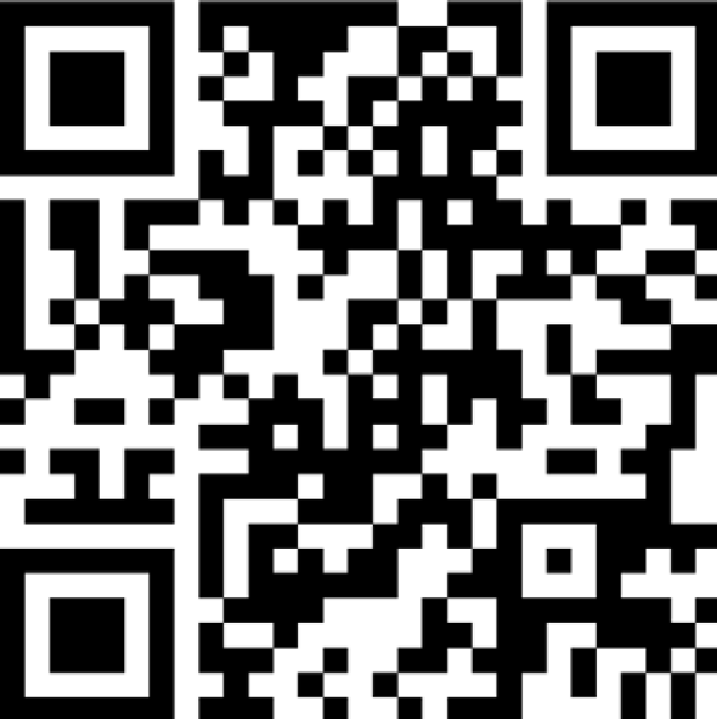  Para más información sobre el Programa Nacional de Detección de Cáncer de Pulmón, visite: www.health.gov.au/nlcsp |   Para dejar de fumar, visite: www.quit.org.au

Comité Asesor de Servicios Médicos. 1699 - National Lung Cancer Screening Program Public Summary Document [Internet]. Canberra, Australia: Departamento de Salud del Gobierno de Australia; 2022 jul [citado 2024 mar 28]. Informe No.: 1699. https://www.msac.gov.au/applications/1699.
Aberle, D. et al. National Lung Screening Trial Research Team. Reduced lung cancer mortality with low-dose computed tomographic screening. New England Journal of Medicine 365, 395-409 (2011).
De Koning, H. J. et al. Reduced lung-cancer mortality with volume CT screening in a randomised trial. New England Journal of Medicine 382, 503-513 (2020).

